CHINA ORDOS INNER MONGOLIA 5Days 4Nights
ซุปตาร์...มองโกเลียใน ออร์ดอส ทะเลทรายอินเคินทาลา
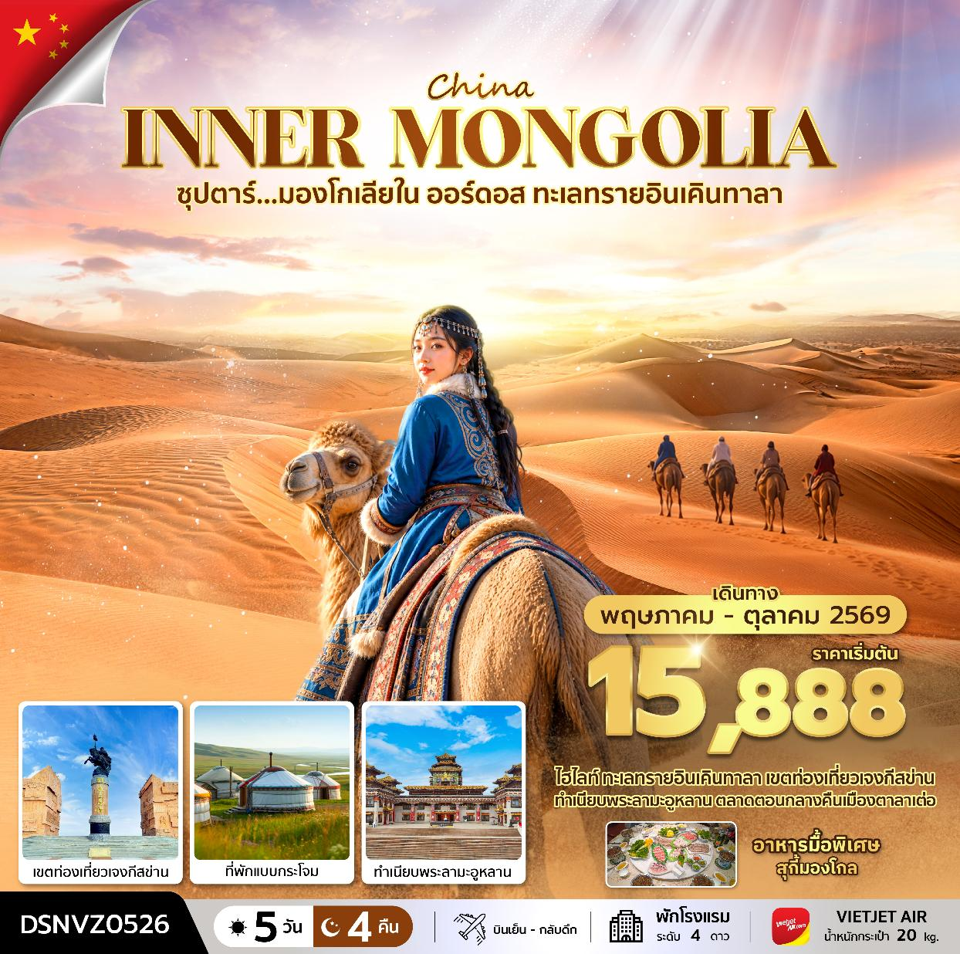
กำหนดการเดินทาง พฤษภาคม - ตุลาคม 2569
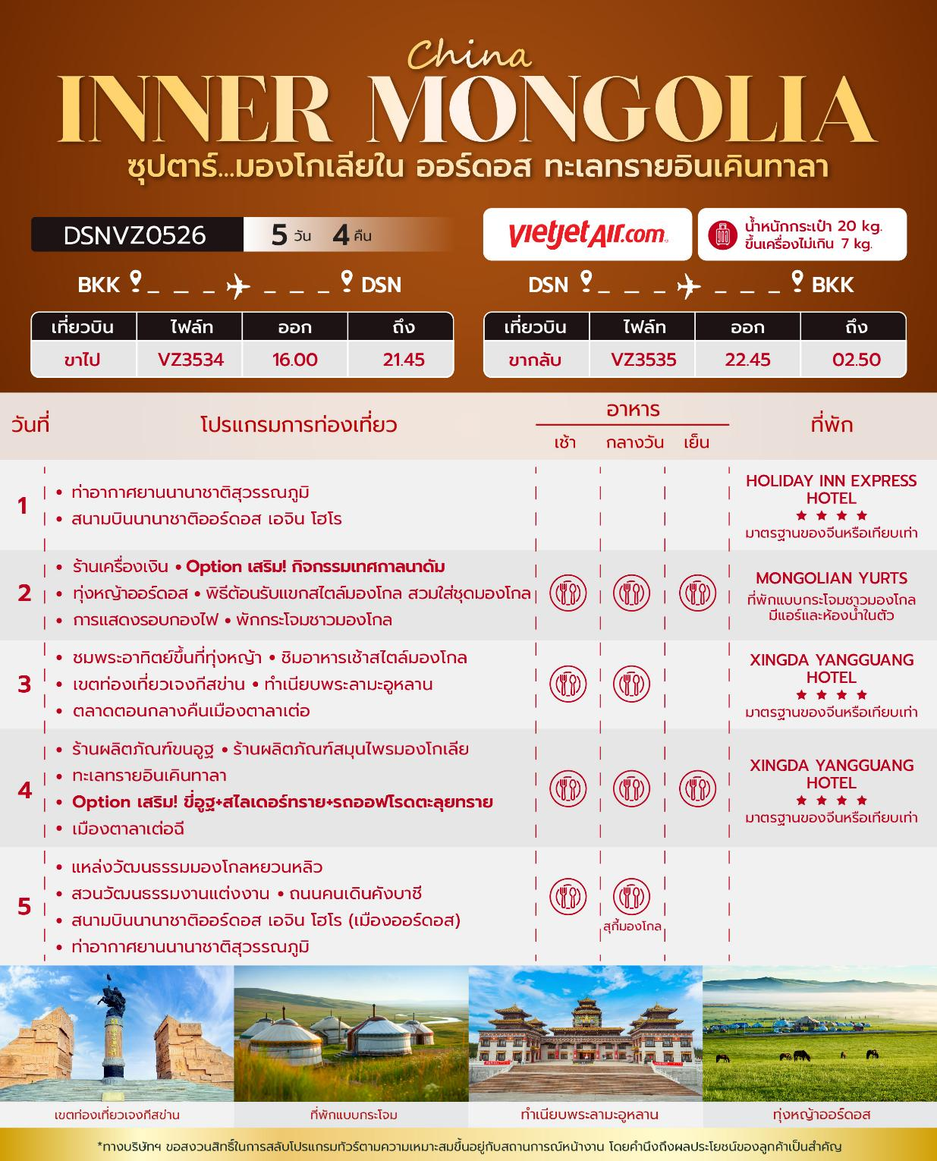
วันเดินทาง | ราคาผู้ใหญ่ | ราคาเด็ก  (อายุต่ำกว่า 18 ปี) | พักเดี่ยว
13 – 17 พฤษภาคม 2569 | 15,888 | 17,888 | 5,000
27 – 31 พฤษภาคม 2569 | 15,888 | 17,888 | 5,000
10 – 14 มิถุนายน 2569 | 15,888 | 17,888 | 5,000
24 – 28 มิถุนายน 2569 | 15,888 | 17,888 | 5,000
08 – 12 กรกฎาคม 2569 | 15,888 | 17,888 | 5,000
22 – 26 กรกฎาคม 2569 | 15,888 | 17,888 | 5,000
05 – 09 สิงหาคม 2569 | 16,888 | 18,888 | 5,000
19 – 23 สิงหาคม 2569 | 16,888 | 18,888 | 5,000
02 – 06 กันยายน 2569 | 16,888 | 18,888 | 5,000
16 – 20 กันยายน 2569 | 16,888 | 18,888 | 5,000
30 กันยายน – 04 ตุลาคม 2569 | 16,888 | 18,888 | 5,000
14 – 18 ตุลาคม 2569 | 16,888 | 18,888 | 5,000
ราคาไม่รวมค่าทิปมัคคุเทศก์ท้องถิ่น คนขับรถท้องถิ่น
ตามธรรมเนียม ท่านละ 1,500 บาท/ท่าน/ทริป (ยกเว้นเด็กต่ำกว่า 2 ขวบ)
สำหรับหัวหน้าทัวร์จากเมืองไทย (ตามความพึงพอใจในการบริการ)
ราคาเด็กอายุต่ำกว่า 2 ปี (INFANT) ราคา 4,000 บาท / ท่าน

วันแรก ท่าอากาศยานนานาชาติสุวรรณภูมิ – สนามบินนานาชาติออร์ดอส เอจิน โฮโร

13.00 น. พร้อมกัน ณ ท่าอากาศยานนานาชาติสุวรรณภูมิ อาคารผู้โดยสารขาออก ชั้น 4 ประตู 2 เคาน์เตอร์สายการบิน Thai Vietjet โดยมีเจ้าหน้าที่บริษัทฯคอยต้อนรับอำนวยความสะดวกด้านเอกสาร
*น้ำหนักกระเป๋าโหลด 20 กก. และกระเป๋าถือขึ้นเครื่อง 7 กก. / ท่าน
*เนื่องจากเป็นเที่ยวบินเช่าเหมาลำที่นั่งอาจจะไม่ติดกันและไม่สามารถเลือกช่วงที่นั่งบนเครื่องบินได้ในคณะซึ่งเป็นไปตามเงื่อนไขสายการบิน
16.00 น. นำท่านเดินทางสู่ เมืองออร์ดอส ประเทศจีน โดยสายการบิน Thai Vietjet เที่ยวบินที่ VZ3534 ไม่มีบริการอาหารบนเครื่องบิน
21.45 น. เดินทางถึง สนามบินนานาชาติออร์ดอส เอจิน โฮโร (เมืองออร์ดอส) ประเทศจีน และนำท่านสู่ขั้นตอนการตรวจคนเข้าเมืองและศุลกากร จากนั้นนำท่านเดินทางเข้าสู่โรงแรมที่พัก
ที่พัก HOLIDAY INN EXPRESS HOTEL โรงแรม 4 ดาว หรือระดับเทียบเท่า

วันที่สอง ร้านเครื่องเงิน - Option เสริม! กิจกรรมเทศกาลนาดัม - ทุ่งหญ้าออร์ดอส – พิธีต้อนรับแขกสไตล์มองโกล สวมใส่ชุดมองโกล - การแสดงรอบกองไฟ - พักกระโจมชาวมองโกล

เช้า บริการอาหารเช้า ณ ห้องอาหารของโรงแรม

นำท่านชม ร้านเครื่องเงิน ชมสินค้าพื้นเมืองของชาวมองโกล สามารถเลือกซื้อผลิตภัณฑ์เป็นของฝากให้แก่คนที่ท่านรัก

Option เสริม! กิจกรรมขึ้นชื่อของชาวมองโกล ท่านสามารถเลือกร่วมกิจกรรมที่ท่านสนใจได้จากรายการทั้งหมดได้ดังนี้

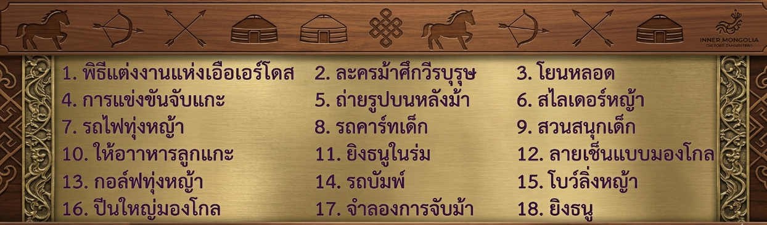
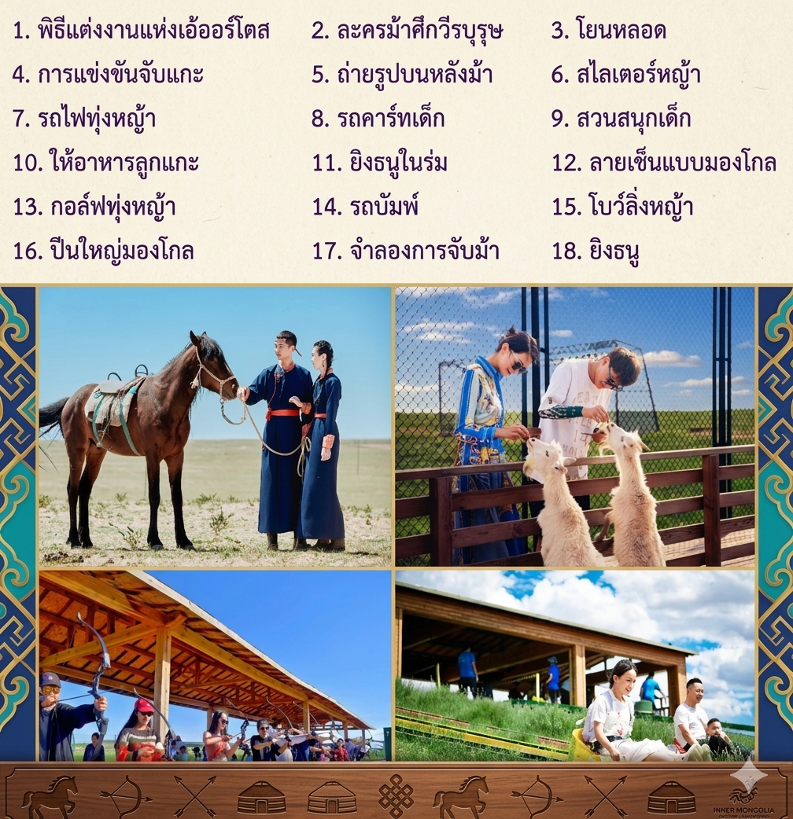
*ราคาทัวร์นี้ยังไม่รวมค่าบริการของกิจกรรม สำหรับท่านที่สนใจ จะมีค่าบริการท่านละ 380 หยวน (ราคาอาจมีการเปลี่ยนแปลง กรุณาตรวจสอบราคาก่อนซื้ออีกครั้ง

เที่ยง รับประทานอาหารกลางวัน ณ ภัตตาคาร


นำท่านชม ทุ่งหญ้าออร์ดอส (Ordos Grassland) หนึ่งในสถานที่ท่องเที่ยวที่น่าตื่นตาตื่นใจในมองโกเลียใน โดยเฉพาะสำหรับผู้ที่ชื่นชอบการสำรวจธรรมชาติและกิจกรรมกลางแจ้ง ทุ่งหญ้าออร์ดอสมีชื่อเสียงในเรื่องของทุ่งหญ้ากว้างใหญ่และความงดงามของวิวทิวทัศน์

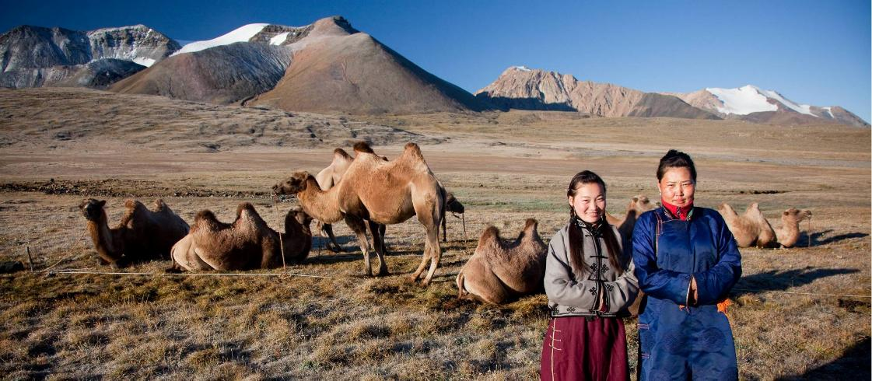
ภาพใช้เพื่อการโฆษณาเท่านั้น
นำท่านร่วมกิจกรรม พิธีต้อนรับแขกสไตล์มองโกล เป็นประเพณีโบราณที่มีมาช้านาน ชาวมองโกลมีอุปนิสัยที่รักเพื่อนฝูงและตรงไปตรงมาไม่เสแสร้ง เมื่อมีเพื่อนหรือแขกมาเยือนก็มักจะผูกมิตรอย่างจริงใจ และนำท่านร่วมกิจกรรม สวมใส่ชุดมองโกล สัมผัสพลังแห่งบรรพบุรุษ สวมเสื้อคลุมแบบดั้งเดิมที่มีสีสันสดใส ปักลวดลายอันประณีต คุณจะสัมผัสได้ถึงพลังแห่งบรรพบุรุษที่เคยปกครองดินแดนครึ่งโลก การสวมหมวกขนสัตว์ ผูกสายรัดเอว พร้อมเครื่องประดับเงินแท้ที่ส่องแสงระยิบระยับ จะทำให้ท่านเสมือนกลายเป็นนักรบแห่งทุ่งหญ้า พร้อมเครื่องประดับเงินแท้ที่ส่องแสงระยิบระยับ ของชนเผ่าที่เคยปกครองดินแดนครึ่งโลก เมื่อคุณยืนท่ามกลางทุ่งหญ้าไร้ขอบเขต

นำท่านร่วม การแสดงรอบกองไฟ พร้อมกิจกรรมร้องเพลงเต้นรำสไตล์มองโกล เปิดประสบการณ์ใหม่อันน่าประทับใจให้กับทุกท่าน

ค่ำ รับประทานอาหารค่ำ ณ ภัตตาคาร
ที่พัก MONGOLIAN YURTS (ที่พักแบบกระโจมชาวมองโกล มีแอร์และห้องน้ำในตัว)

วันที่สาม ชมพระอาทิตย์ขึ้นที่ทุ่งหญ้า – ชิมอาหารเช้าสไตล์มองโกล – เขตท่องเที่ยวเจงกีสข่าน – ทำเนียบพระลามะอูหลาน - ตลาดตอนกลางคืนเมืองตาลาเต่อ

เช้า บริการอาหารเช้า ณ ห้องอาหารของโรงแรม
ชมพระอาทิตย์ขึ้นที่ทุ่งหญ้า และลองชิมอาหารเช้าแบบมองโกล
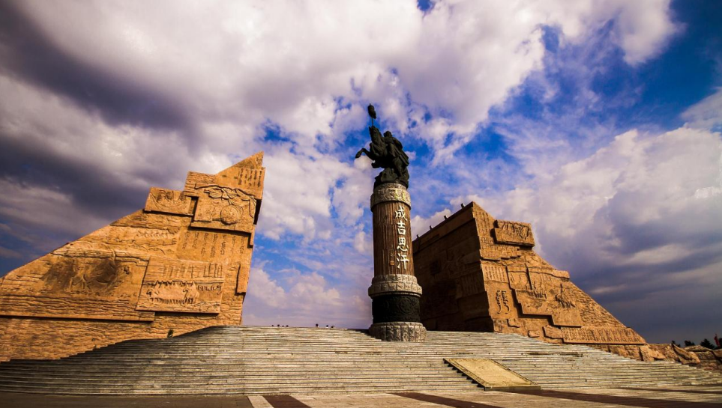
นำท่านเดินทางเข้าสู่ เขตท่องเที่ยวเจงกิสข่าน (Genghis Khan Tourist Area) ตามรอยเท้าของมหาบุรุษผู้ยิ่งใหญ่ “เจงกิสข่าน” ซึ่งเป็นสถานที่สำคัญทางประวัติศาสตร์และวัฒนธรรมที่ตั้งอยู่ในเมืองออร์ดอส เขตปกครองตนเองมองโกเลียใน ประเทศจีน ที่นี่ไม่เพียงเป็นสถานที่รำลึกถึงเจงกิสข่าน แต่ยังเป็นศูนย์รวมประสบการณ์ที่จะพาคุณย้อนเวลากลับไปสู่ยุครุ่งเรืองของชนเผ่ามองโกล ชมหนึ่งในไฮไลท์กลุ่มประติมากรรม กองทัพเหล็กและกระโจมทอง จำลองภาพกองทัพของเจงกิสข่านและขบวนทัพออกศึกได้อย่างสมจริง แสดงถึงความแข็งแกร่ง แสนยานุภาพ และวินัยของกองทัพมองโกลผู้พิชิตโลก คุณจะรู้สึกราวกับได้ยืนอยู่ท่ามกลางประวัติศาสตร์อันยิ่งใหญ่
เที่ยง รับประทานอาหารกลางวัน ณ ภัตตาคาร

นำท่านเดินทางสู่ ทำเนียบพระลามะอูหลาน (Wulan Living Buddha Mansion) สวนวัฒนธรรมเชิงนิเวศอี้เหอ เป็นสถานที่ท่องเที่ยวระดับชาติระดับ 4A จุดชมวิวนี้สร้างขึ้นเมื่อปี พ.ศ. 2554 ครอบคลุมพื้นที่ประมาณ 200,000 ตารางเมตร อาคารหลักของจุดชมวิวผสมผสานองค์ประกอบทางวัฒนธรรมของกลุ่มชาติพันธุ์มองโกเลีย ทิเบต และฮั่น

นำท่านชม ตลาดตอนกลางคืนเมืองตาลา เสน่ห์ของตลาดเมืองตาลาไม่ได้อยู่ที่ความหรูหรา แต่อยู่ที่ "บรรยากาศ" คุณจะเห็นชาวเมืองมานั่งล้อมวงกินดื่มเบียร์ท้องถิ่น หัวเราะเสียงดังท่ามกลางอากาศที่เย็นสบาย ต่างจากความร้อนระอุในช่วงกลางวัน เป็นภาพสะท้อนของความสุขที่เรียบง่ายในดินแดนห่างไกล

ค่ำ อิสระอาหารค่ำ ณ ตลาดคืนเมืองตาลา
ที่พัก XINGDA YANGGUANG HOTEL โรงแรม 4 ดาว หรือระดับเทียบเท่า

วันที่สี่ ร้านผลิตภัณฑ์ขนอูฐ - ร้านผลิตภัณฑ์สมุนไพรมองโกเลีย - ทะเลทรายอินเคินทาลา - Option เสริม! ขี่อูฐ+สไลเดอร์ทราย+รถออฟโรดตะลุยทราย - เมืองตาลาเต่อฉี

เช้า บริการอาหารเช้า ณ ห้องอาหารของโรงแรม

นำท่านชม ผลิตภัณฑ์ขนอูฐ และผลิตภัณฑ์สมุนไพรมองโกเลีย ชมสินค้าพื้นเมืองของชาวมองโกล สามารถเลือกซื้อผลิตภัณฑ์เป็นของฝากให้แก่คนที่ท่านรัก

เที่ยง รับประทานอาหารกลางวัน ณ ภัตตาคาร

นำท่านชม ทะเลทรายอินเคินทาลา ซึ่งเป็นส่วนหนึ่งของทะเลทรายคูบูฉี (Kubuqi) ในมองโกเลียใน สถานที่นี้เป็นไฮไลท์เด็ดสำหรับสายกิจกรรมและคนที่ชอบภาพถ่ายแนวอลังการ แหล่งท่องเที่ยวระดับ 4A ของจีน เดินทอดน่องบนสันทรายที่ละเอียดนุ่มดุจกำมะหยี่ ถ่ายรูปท่ามกลางแสงแดดที่สะท้อนกับพื้นทรายจนเป็นสีทองเหลืองอร่าม
Option เสริม! กิจกรรมสุดพิเศษในทะเลทราย
- ขี่อูฐชมวิว
- สไลเดอร์ทะเลทราย
- รถออฟโรดตะลุยทราย
*ราคาทัวร์นี้ยังไม่รวมค่าบริการของกิจกรรม สำหรับท่านที่สนใจ จะมีค่าบริการท่านละ 380 หยวน (ราคาอาจมีการเปลี่ยนแปลง กรุณาตรวจสอบราคาก่อนซื้ออีกครั้ง

ค่ำ รับประทานอาหารค่ำ ณ ภัตตาคาร
ที่พัก XINGDA YANGGUANG HOTEL โรงแรม 4 ดาว หรือระดับเทียบเท่า

วันที่ห้า แหล่งวัฒนธรรมมองโกลหยวนหลิว - สวนวัฒนธรรมงานแต่งงาน – ถนนคนเดินคังบาชี - สนามบินนานาชาติออร์ดอส เอจิน โฮโร (เมืองออร์ดอส) - ท่าอากาศยานนานาชาติสุวรรณภูมิ

เช้า บริการอาหารเช้า ณ ห้องอาหารของโรงแรม

นำท่านชม ศูนย์วัฒนธรรมมองโกลหยวนหลิว ศูนย์วัฒนธรรม และพิพิธภัณฑ์ที่ยิ่งใหญ่ของจักรวรรดิมองโกลและต้องการเจาะลึกถึงต้นกำเนิดและวิวัฒนาการของชนเผ่า ผู้พิชิตโลก ชมการจัดแสดงนิทรรศการเข้ากับการแสดงศิลปะและวัฒนธรรมอันตระการตา ทำให้ผู้มาเยือนได้สัมผัสกับ ประวัติศาสตร์และจิตวิญญาณของชนเผ่ามองโกลได้อย่างลึกซึ้งและมีชีวิตชีวา

เที่ยง รับประทานอาหารกลางวัน ณ ภัตตาคาร พิเศษ!! เมนู สุกี้มองโกล

จากนั้นนำท่านชม สวนวัฒนธรรมการแต่งงานออร์ดอส สถานที่ที่มีเอกลักษณ์เฉพาะตัวในมองโกเลียใน จุดหมายที่จะพาทคุณย้อนเวลากลับไปสัมผัสพิธีกรรม "การแต่งงาน" ที่ได้รับการขึ้นทะเบียนเป็นมรดกทางวัฒนธรรมที่จับต้องไม่ได้ระดับชาติของจีน นี่คือสถานที่ที่ความรักและความศรัทธามารวมตัวกันอย่างลงตัว เดินชมสวนที่ออกแบบมาอย่างสวยงาม โดยเน้นสัญลักษณ์แห่งความรักและความโชคดี ผสมผสานศิลปะมองโกเลียดั้งเดิมเข้ากับความทันสมัย

จากนั้นนำท่านสู่ ถนนคนเดินคังบาชี ถนนคนเดินที่นี่ไม่ใช่เพียงที่ขายของ แต่เป็นพื้นที่แสดงงานศิลปะและไลฟ์สไตล์ที่ผสมผสานความหรูหราเข้ากับกลิ่นอายมองโกลได้อย่างลงตัว

ค่ำ อิสระอาหารค่ำ ณ ถนนคนเดินคังปาสือ

สมควรแก่เวลานำท่านเดินทางสู่ สนามบินนานาชาติออร์ดอส เอจิน โฮโร (เมืองออร์ดอส) เพื่อเดินทางกลับสู่ ประเทศไทย
22.45 น. ออกเดินทางสู่ กรุงเทพฯ โดยสายการบิน Thai Vietjet เที่ยวบินที่ VZ3535 ไม่มีบริการอาหารบนเครื่องบิน
02.50 น. เดินทางถึง ท่าอากาศยานนานาชาติสุวรรณภูมิ ประเทศไทยโดยสวัสดิภาพพร้อมความประทับใจ
+++++++++++++++++++++++++++++++++++
